HIBAH BERSAING

RINGKASAN LAPORAN PENELITIAN
HIBAH BERSAING PERGURUAN TINGGI
TAHUN ANGGARAN 2007



Pengembangan Mesin Sortasi Tandan Kelapa Sawit Otomatis Berbasis Teknik Pemeriksaan Non Destruktif Untuk Meningkatkan Produksi Dan Kualitas CPO

Ketua Peneliti | : | Azrifirwan, STP, MEng
Anggota Peneliti | : | Muhammad Makky, STP, MSi
Anggota Peneliti | : | Reny Eka Putri, STP, MP

Dibiayai Oleh: Direktorat Jenderal Tinggi Departemen Pendidikan Nasional sesuai dengan surat perjanjian pelaksanaan pekerjaan penelitian Nomor: 005/SP2H/PP/DP2M/III/2008 Tanggal 6 Maret 2008

UNIVERSITAS ANDALAS

DESEMBER 2008
RINGKASAN

Harga CPO (Crude Palm Oil) atau minyak sawit mentah dipasaran dunia yang terus meningkat dalam kurun waktu sepuluh tahun terakhir serta kecenderungan peningkatan permintaan CPO yang melebihi laju pertumbuhan produksi CPO dunia. 70% pabrik yang baru didirikan tidak memiliki kebun sendiri membuka peluang untuk kembali meningkatkan harga beli TBS oleh pihak pabrik, yang pada akhirnya kembali meningkatkan harga jual CPO di pasar dunia. Hal ini merupakan peluang baik yang harus dimanfaatkan oleh kedua belah pihak, yaitu pihak petani dan pihak pabrik. Pihak Pabrik terpacu untuk meningkatkan produksi CPO yang pada akhirnya berlomba untuk mendapatkan Suplai TBS dari Petani. Pihak petani yang membaca kondisi ini juga berlomba untuk meningkatkan produksi TBSnya untuk disuplai ke pabrik. (Sumber: Makky, M. 2005)
Namun belakangan, terjadi fenomena penurunan kualitas CPO asal Indonesia yang disebabkan oleh tindakan kecurangan dari beberapa oknum Petani dan pabrik kelapa sawit. Pihak petani sebagai pemasok hanya mementingkan jumlah Produksi TBS yang disuplai ke pabrik untuk mengejar keuntungan tanpa memperhatikan kualitas dari produknya. Produk TBS yang disuplai oleh petani bukan hanya TBS matang sesuai standar pabrik, namun bercampur dengan TBS yang kondisinya masih mentah, atau lebih buruk lagi, yaitu dalam kondisi busuk. Pihak pabrik sendiri juga melakukan kecurangan dengan melakukan sortasi tidak sesuai dengan ketentuan yang berlaku, yaitu dimana mutu TBS yang disuplai petani pada saat dilakukan sortasi oleh pabrik diturunkan mutunya agar harga beli dari pihak petani dapat ditekan. (Sumber: Makky, M. 2005)
Proses sortasi yang ada saat ini dipabrik kelapa sawit masih dilakukan secara manual sehingga kapasitas kerja serta keakuratan sortasi yang dilakukan masih rendah (hanya mencapai 24 ton/jam), sehingga waktu tunggu TBS untuk diolah masih cukup lama. Hal ini pada akhirnya menurunkan rendemen hasil pengolahan CPO serta meningkatkan kadat asam pada CPO yang pada akhirnya menurunkan kuantitas dan kualitas CPO. (Sumber: Makky, M. 2005)
Dengan demikian harus ada standar mutu dan standar proses sortasi agar kedua belah pihak tidak dirugikan. Proses sortasi pada pabrik sendiri masih dilakukan secara manual dimana kapasitas proses sortasi masih rendah. Hal ini menyebabkan waktu tunggu TBS matang untuk diolah menjadi lebih lama. Penundaan pengolahan TBS mengakibatkan rendemen CPO yang diperoleh menurun serta kadar keasaman CPO meningkat. Hal ini menyebabkan jumlah produksi CPO menurun demikian juga dengan kulitas CPO yang dihasilkan akan terjadi penurunan. Selain Kapasitas kerja, tingkat akurasi sortasi yang dilakukan secara manual oleh pabrik menyebabkan masih bercampurnya TBS mentah dan TBS busuk pada proses pengolahan, sehingga jumlah dan kualitas CPO yang dihasilkan oleh pabrik pengolahan semakin menurun. (Sumber: Makky, M. 2005)
Untuk itu perlu kiranya dikembangkan Alat dan mesin sortasi TBS sawit yang memiliki keakuratan dan kapasitas kerja yang cukup tinggi.Bila proses sortasi kelapa sawit dapat dilakukan menggunakan suatu alat sortasi yang berjalan secara otomatis, memiliki akurasi dan kapasitas kerja tinggi, memiliki standar baku mutu serta dapat beroperasi dengan biaya rendah, maka akan diperoleh peningkatan kualitas CPO (kadar asam lemak rendah) serta peningkatan Produksi CPO (rendemen meningkat). Secara teoritis, rendemen CPO yang dapat diperoleh bila mengolah TBS matang adalah 23 – 26 %, namun pada kenyataanya, karena kelemahan pada proses sortasi, rata-rata rendemen yang didapatkan baru mencapai 18 – 20%. Dengan demikian masih dapat diperoleh peningkatan produksi CPO sebesar 15 - 30% dari hasil semula bila dilakukan proses sortasi TBS matang dengan mesin yang baik. (Sumber: Makky, M. 2005)
Pelaksanan Penelitian ini telah dimulai pada awal bulan Mei 2008. sesuai dengan metode penelitian, maka pada tahap awal penelitin ini terlebih dahulu ditentukan sifat fisik dari tandan buah sawit matang, menggunakan data sekunder dari hasil penelitian Makky, 2005., diperoleh beberapa data sebagai berikut:
Dimensi Tandan Buah Sawit :
- Bobot : 20 – 40 kg
- Panjang : 30 – 60 cm
- Lebar : 20 – 40 cm
- Lingkar Tandan : 70 – 120 cm
- Warna Matang : Jingga Kehitaman
- Varietas : Dolok Sinumbah, Marihat dan Yanganbi
Varietas tersebut tersebar merata didaerah Riau, Jambi, Bengkulu dan Sumatera Barat. (Sumber: Makky, M. 2005)
Dari data hasil pengukuran dimensi tersebut diperoleh acuan dasar dalam melakukan perancangan mesin sortasi tandan kelapa sawit. mesin sortasi yang dirancang menggunakan conveyor belt sebagai media perpindahan tandan kelapa sawit saat proses sortasi dilakukan. Pemilihan conveyor belt didasari dari beberapa keuntungan yang dimiliki pada model sortasi menggunakan conveyor belt, yaitu proses sortasi dapat berjalan secara kontonyu, kecepatan proses sortasi dapat diatur, proses penginderaan menggunakan teknik pengolahan citra dapat dilakukan tanpa terganggu oleh faktor manusia dan kapasitas kerja teoritis dari mesin sortasi dapat dihitung secara matematis secara lebih akurat. (Sumber: Makky, M. 2005)
Mesin sortasi tandan kelapa sawit dirancang untuk mampu bekerja selama 18 jam nonstop dengan kapasitas kerja 5 Ton perjam. Mesin ini sedianya akan dioperasikan diareal perkebunan bila telah layak operasional. Sumber tenaga mesin yang digunakan adalah Motor listrik Terkontrol putaran rendah, yang dikontrol menggunakan Mikrokontroller. Di areal perkebunan sendiri, sumber listrik tersedia secara melimpah, karena pada umumnya Pabrik Kelapa sawit memiliki Pembangkit Listrik sendiri dengan kapasitas yang cukup tinggi (hingga satuan Mega watt). Dengan demikian, maka penggunan motor listrik sebagai sumber tenaga penggerak mesin sortasi akan menjadikan biaya operasional mesin menjadi lebih murah. (Sumber: Makky, M. 2005)
Agar kapasitas kerja mesin dapat mencapai 5 Ton perjam, maka Mesin sortasi harus dapat melakukan proses sortasi kurang dari 0.5 detik untuk setiap tandan yang disortir. untuk itu maka dimensi Mesin sortasi dibuat Ringkas, Kompak dan Memiliki daya kinerja tinggi. setiap tandan yang disortasi akan mengalami empat tahap proses, yaitu proses loading atau pemuatan tandan ke mesin sortasi, kemudian proses penginderaan menggunakan infra merah untuk mengukur ketebalan lapisan minyak, lalu proses penginderaan menggunakan citra digital dan terakhir adalah proses rerouting (proses pemilahan antara tandan sawit matang dan mentah). dengan rata-rata dimensi panjang tandan kelapa sawit adalah 50cm, maka untuk dapat dilakukan empat tahap proses ini panjang conveyor belt mesin sortasi minimal adalah 50cm x 4 yaitu 200cm. sedangkan lebar conveyor dibuat berdasarkan rata-rata lebar tandan kelapa sawit sebesar 40cm, dimana dicadangkan sebanyak 10% dengan asumsi terdapat beberapa tandan yang ukurannya diatas rata-rata. berdasarkan data ini maka dimensi mesin sortasi yang dirancang memiliki panjang 200cm, lebar 50 cm dan tinggi 35cm dengan jarak conveyor dari tanah 50cm. Ground clearance sebesar 50 cm ini dimaksudkan untuk mempermudah proses loading tandan kelapa sawit kedalam mesin sortasi, serta mengurangi risiko rusaknya tandan akibat terjatuh dari mesin sortasi pada proses rerouting. berikut adalah gambar proyeksi hasil rancangan mesin sortasi tandan kelapa sawit. (Sumber: Makky, M. 2005)
Gambar 2. Gambar Proyeksi Rancangan Mesin Sortasi Tandan Kelapa Sawit (Sumber: Makky, M. 2005)

Berdasarkan hasil Rancangan tersebut, maka alat sortasi telah dibuat sesuai dengan Gambar 2. menggunakan bahan berupa besi siku ukuran 50x50 dengan tebal 3mm. Hasil Alat sortasi yang dibuat dapat dilihat pada Gambar 3 berikut ini:
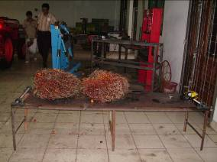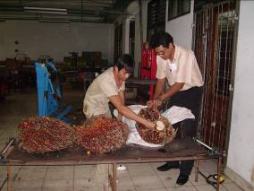
Gambar 3. Hasil Rancangan Alat Sortasi Kelapa Sawit

Dari hasil pengujian pendahuluan pada alat sortasi yang dibuat, didapati bahwa struktur rangka alat masih memiliki kelemahan terhadap beban tekan sehingga alat mengalami defleksi sebesar 1-3 cm. Untuk itu maka struktur alat diperkuat kembali menggunakan slope dan range serta bantalan Conveyor juga diper kuat menggunakan besi siku yang dipasang membujur sebanyak empat buah. (Sumber: Makky, M. 2005)
Setelah dilakukan perbaikan struktur pada rangka alat, alat tersebut kembali diuji untuk mengetahui reaksi terhadap bebean tekan. Alat diberi beban maksimum berupa tiga buah tandan sawit dengan berat total 180 kg. Dari hasil pengujian diperoleh bahwa dengan diperbaikinya struktur alat maka defleksi berkurang menjadi 0 hingga 0.5 cm. Dengan demikian maka diputuskan bahwa rancangan konstruksi alat yang telah dimodifikasi sudah cukup kuat dan dapat dioperasionalkan. (Sumber: Makky, M. 2005)
Dari hasil pengukuran diketahui bahwa luas bidang alas alat sortasi adalah
Luas Area = Panjang x Lebar
= 180 x 50 cm
= 9000 cm²
Dengan demikian, maka beban tekan yang diterima oleh bantalan conveyor adalah :
Pa = Bobot/Luas Area
= 180 kg / 9000cm²
= 0.02 kg/cm²
Dari perhitungan ini, dapat di hitung gaya gesek dari bantalan conveyor sebesar 30 kg. (Sumber: Makky, M. 2005)
Selanjutnya untuk alat penggerak digunakan motor elektro dengan daya 1/8 HP, sedangkan untuk sistem transmisi daya digunakan gear reduksi dengan ratio 1: 50, sedangkan perbandingan final gear antara motor elektro dengan gear reduksi adalah 1 : 3. dengan demikian maka ratio antara putaran motor dengan putaran poros conveyor adalah 1:150. Bantalan poros conveyor yang digunakan adalah karet pejal berdiameter 7 cm. Dengan demikian, maka kecepatan operasional dari alat sortasi dapat diperoleh berdasarkan perhitungan berikut:
V conveyor = Putaran motor x Rasio Reduksi gear x keliling poros
= 2800 rpm x 1/150 x π.7cm
= 2800/60 rps x 1/150 x 21.99 cm
= 6.842 cm/detik
Sedangkan torsi yang disalurkan ke poros conveyor adalah sebesar:
Torsi akhir = Torsi awal / Rasio Reduksi gear x nilai efisiensi
= 0.125 kN / (1/150) x 0.7
= 125 N / 0.0067 x 0.7
= 13125 N
= 13.125 kN (Sumber: Makky, M. 2005)
Dengan demikian maka torsi yang dihasilkan lebih besar dari kebutuhan untuk menjalankan conveyor. Dari hasil perhitungan kecepatan conveyor maka kapasitas kerja teoritis alat dapat dihitung menjadi:
KKT = Bobot sawit x V conveyor / panjang conveyor
= 180 kg x 6.842 cm/detik / 180 cm
= 6.842 kg/detik
= 6.842 x 3600 kg/jam
= 24631.2 kg/jam = 24.6312 Ton/jam (Sumber: Makky, M. 2005)
Rancangan system sensor yang dibuat menggunakan AVR AT Mega 8555 dengan system pengindera menggunakan sensor visual dan sensor infra merah. Hasil rancangan system sensor dapat dilihat pada gambar 4 berikut ini:
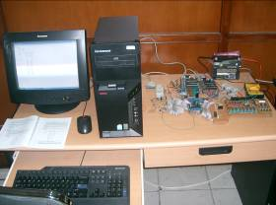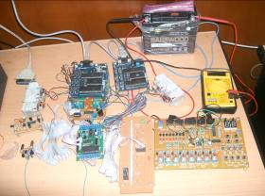
Gambar 4. Hasil Rancangan Sistem Kontrol Alat Sortasi menggunakan Sensor Infra Merah dan Fisual (Sumber: Makky, M. 2005)

Rancangan perangkaian sirkuit sistem kontrol dapat dilihat pada beberapa gambar berikut ini.:
Sistem kontrol dan sensor yang dibuat didesain untuk dapat merekam citra tandan sawit dengan interval 10 ms dimana waktu proses akusisi citra adalah sebesar 100ns. Model sistem pengaturan waktu dari sistem sensor adalah seperti gambar berikut ini:
Secara keseluruhan gambar denah rangkaian sirkuit sistem kontrol adalah seperti gambar berikut ini:
Perangkaian sistem kontrol menggunakan sirkuit pracetak yang dibuat menggunakan teknik grafis dan sablon sehingga dihasilkan bentuk sirkuit yang lebih teratur dan presisi. Hal ini akan memudahkan proses perangkaian komponen elektronik dan memudahkan diagnosa kesalahan serta proses kontrol dan minimalisasi error.
Sedangkan rangkaian sistem sensor infra merah yang dibuat terdiri dari delapan cell infra merah type UART yang disusun secara paralel dan dihubungkan ke rangkaian pengolah data analog ke data digital. Rangkaian cell infra merah yang disusun secara paralel ini menggunakan gerbang logika NOR dimana apabila jumlah cell yang mendeteksi intensitas cahaya infra merah dengan kekuatan 3 volt atau lebih, lebih banyak dari jumlah cell yang tidak medeteksi, maka Gerbang Logika akan mengirimkan sinyal berlogika 1 ke mikroprocessor, sehingga sistem kontrol akan memutuskan bahwa tandan sawit yang lewat telah matang. Bila terjadi hal sebaliknya, maka gerbang logika akan mengirimkan sinyal berlogika 0 ke mikroprocessor, dan sawit yang lewat akan di sortasi.
Alogaritma pemrograman pada sistem kontrol yang dibuat menggunakan bahasa pemrograman assembler dengan instruksi mneomic yang sudah termodifikasi.
Selanjutnya program yang telah selesai dibuat di konversikan kedalam bahasa mesin dan selanjutnya di download kedalam memori mikrokomputer.
Pada tahap pengujian sensor diperoleh hasil pencitraan tandan sawit menggunakan sensor visual sebagai berikut:
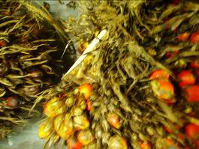 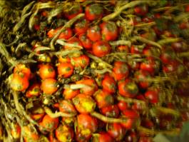 Gambar 9. Hasil Pencitraan Sensor Visual Alat Sortasi (Sumber: Makky, M. 2005)

Citra tersebut selanjutnya diolah menggunakan program PROGRAM PENGOLAHAN CITRA MENGGUNAKAN THRESHOLD NILAI RGB DAN HSV© (Copyright to Muhammad Makky 2005). Program ini mampu mengolah citra menggunakan teknik thresholding enam komponen warna sehingga hasil akurasi lebih baik. Hasil pengolahan citra menggunakan program adalah sebagai berikut:
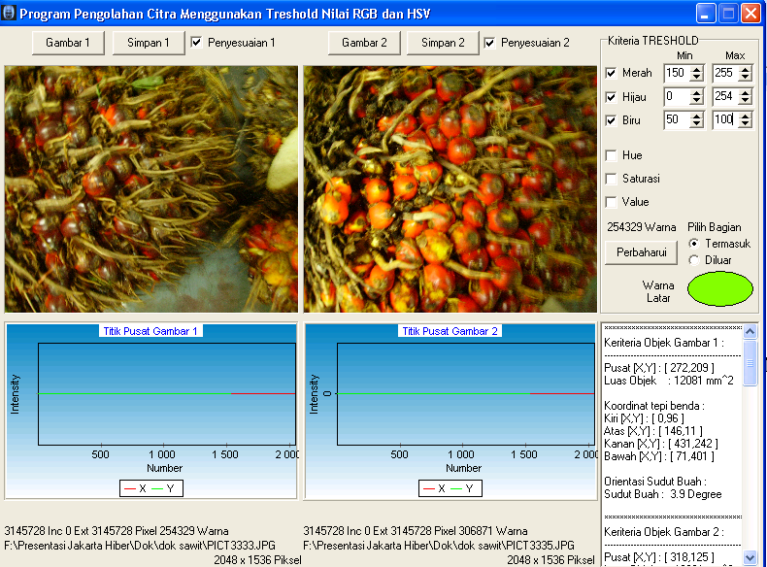
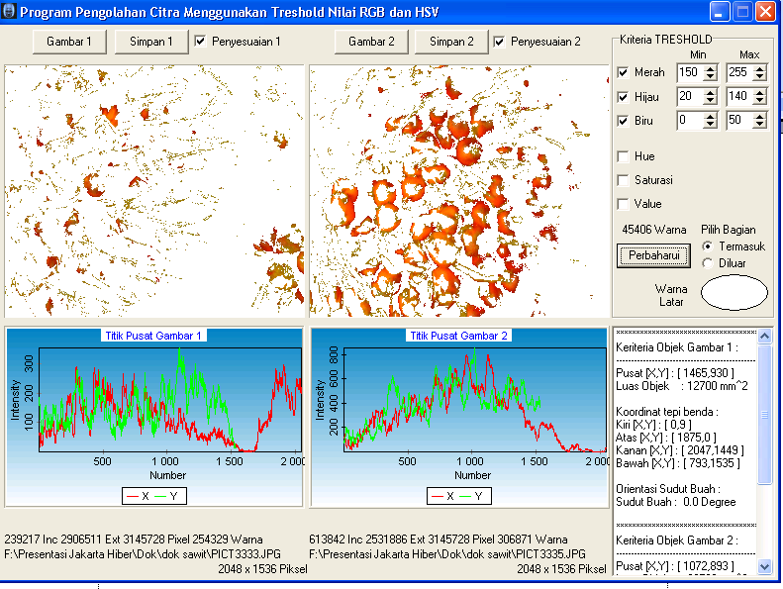
Gambar 10 Hasil Pengolahan Citra Menggunakan Program (Sumber: Makky, M. 2005)

Dari hasil pengolahan citra menggunakan program, tampak pada tandan sawit yang belum matang (kiri) jumlah pixel warna yang memenuhi kuota thersholding jauh lebih sedikit jika dibandingkan dengan tandan sawit matang (kanan). Program pengolah citra yang digunakan tidak hanya mampu menganalisa tingkat kematangan tandan sawit, tetapi juga mampu menganalisa hingga tingkat kematangan brondolan. (Sumber: Makky, M. 2005)
Dari hasil pengujian diperoleh data bahwa kapasitas kerja efektif dari alat sortasi adalah 21.4 ton/jam dengan tingkat akurasi 95%.(Sumber: Makky, M. 2005)
Dari hasil yang diperoleh pada penelitian ini adalah telah dihasilkanya rancang bangun alat sortasi Tandan Buah Segar (TBS) kelapa sawit dengan rancang bangun konstruksi baja yang diperkuat dengan penggunaan slope, range dan elbow sehingga dihasilkan konstruksi yang cukup kuat untuk mendukung beban TBS hingga 300 kg. Selanjutnya system penggerak belt conveyor yang dibuat mampu untuk menggerakkan conveyor dengan beban TBS dengan kapasitas kerja 21.4 ton/jam. Sedangkan system sensor yang di rancang mampu untuk mendeteksi tingkat kematangan TBS dengan metode perekaman yang singkat dan memiliki tingkat akurasi hingga 95%.(Sumber: Makky, M. 2005)
Perbaikan kinerja belt conveyor serta penyempurnaan sistem sensor untuk meningkatkan akurasi deteksi kematangan TBS serta Pengujian kinerja fungsional dan struktural alat skala pengujian laboratorium. Berikut adalah hasil akhir dari penelitian yang dilakukan: (Sumber: Makky, M. 2005)

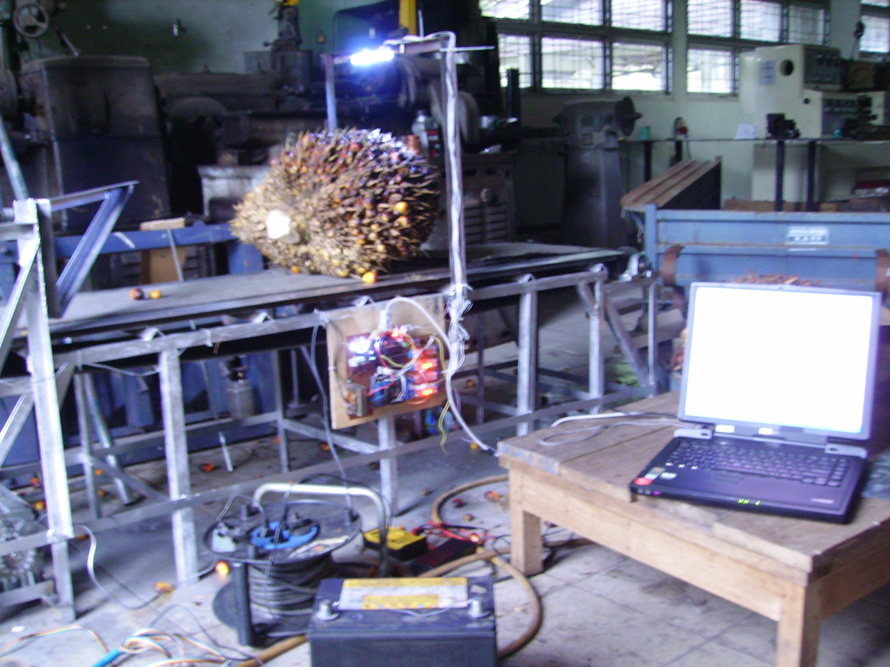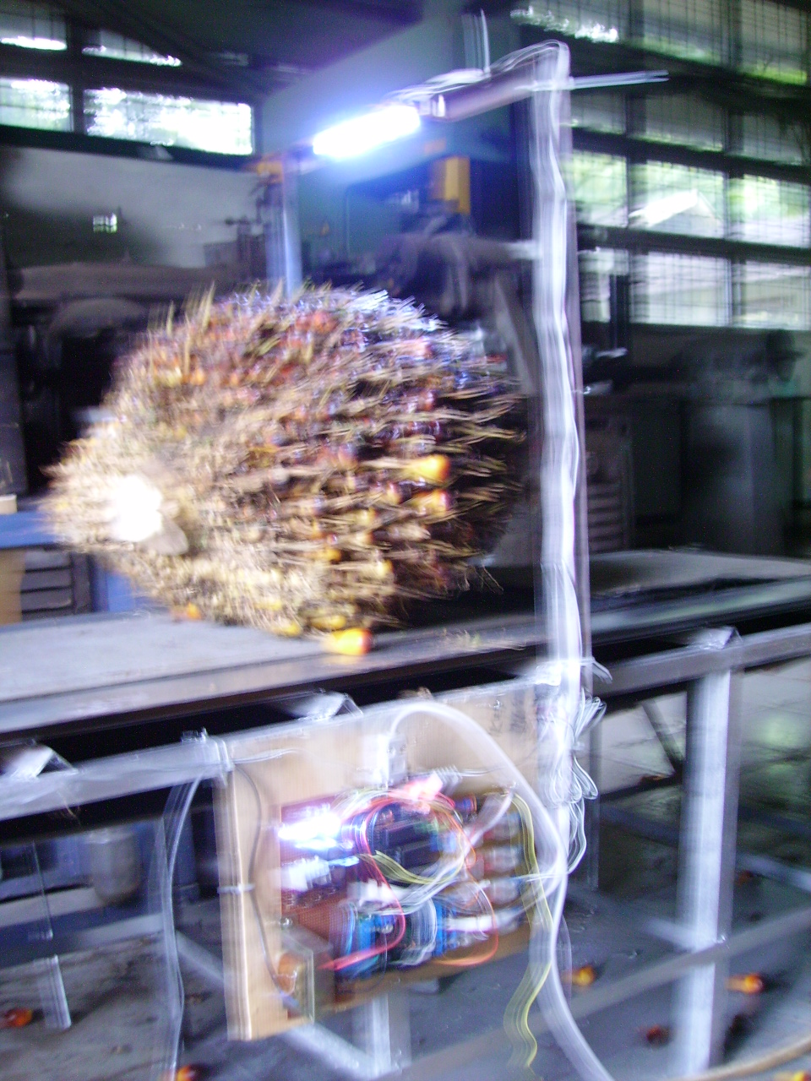
(Sumber: Makky, M. 2005)

KESIMPULAN
- Dari data hasil pengukuran dimensi diperoleh acuan dasar dalam melakukan perancangan mesin sortasi tandan kelapa sawit. mesin sortasi yang dirancang menggunakan conveyor belt sebagai media perpindahan tandan kelapa sawit saat proses sortasi dilakukan
- Pembuatan Mesin Sortasi Tandan Kelapa Sawit Otomatis Berbasis Teknik Pemeriksaan Non Destruktif Untuk Meningkatkan Produksi Dan Kualitas CPO dilaksanakan di Bengkel PSTEP. Pada tahap ini dilakukan proses desain dan pembuatan mesin sortasi TBS yang akan dilengkapi dengan sistem sensor yang berfungsi untuk menganalisa kematangan TBS serta sistem kontrol yang memungkinkan proses sortasi dilakukan secara kontinyu dan otomatis tanpa bantuan langsung operator.
- Dari hasil sementara yang diperoleh pada penelitian ini adalah telah dihasilkanya rancang bangun alat sortasi Tandan Buah Segar (TBS) kelapa sawit dengan rancang bangun konstruksi baja yang diperkuat dengan penggunaan slope, range dan elbow sehingga dihasilkan konstruksi yang cukup kuat untuk mendukung beban TBS hingga 300 kg. Selanjutnya system penggerak belt conveyor yang dibuat mampu untuk menggerakkan conveyor dengan beban TBS dengan kapasitas kerja 21.4 ton/jam. Sedangkan system sensor yang di rancang mampu untuk mendeteksi tingkat kematangan TBS dengan metode perekaman yang singkat dan memiliki tingkat akurasi hingga 95%.

